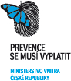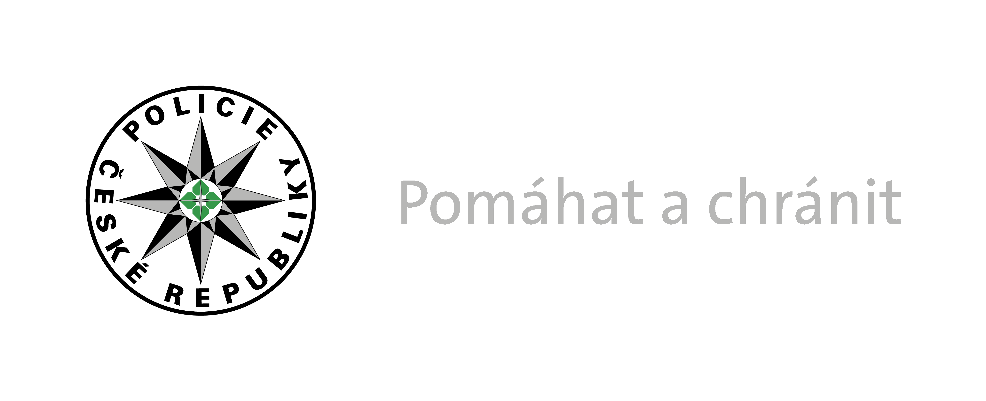

P O Z VÁ N K A
NA KONFERENCI
NA TÉMA „SITUAČNÍ PREVENCE – OCHRANA MAJETKU“
Konference se koná pod záštitou Mgr. Martina Kliky, radního Ústeckého kraje pro bezpečnost a sociální věci.
TERMÍN :
27. listopadu 2013 od 9:00 do 13:00 hod.
MÍSTO KONÁNÍ :
KRAJSKÝ ÚŘAD ÚSTECKÉHO KRAJE, BUDOVA A, KONFERENČNÍ SÁL
PROGRAM:
9:00 – 9:30 Prezence účastníků
9:30 – 9:45 Úvodní slovo – Mgr. Martin Klika, radní Ústeckého kraje pro bezpečnost a sociální věci
9:45 – 9:20 Úvodní slovo, statistické údaje z oblasti prevence kriminality – plk. Mgr. Tomáš Landsfeld, ředitel Krajského ředitelství policie Ústeckého kraje
10:20 – 10:50 Projekt „Bezpečná země“ – představení projektu prevence kriminality, Ing. Petr Fráz, cechmistr Cechu mechanických zámkových systémů
10:50 – 11:10 Přestávka na kávu
11:10 – 11:40 Projekt „Bezpečná lokalita – Bezpečné bydlení“ – zkušenosti Městské policie Brno, Luboslav Fiala, strážník MP Brno
11:40 – 12:10 Ochrana majetku pomocí forenzního značení předmětů - zkušenosti s tímto značením, Jaromír Kolářík
12:10 – 12:40 Základní zásady zabezpečení objektů z pohledu prevence kriminality, JUDr. Tomáš Koníček – odbor prevence kriminality MVČR
12:40 – 13:00 Diskuse a závěr
Konference je pořádána ve spolupráci Ústeckého kraje, odboru prevence kriminality Ministerstva vnitra ČR a Krajského ředitelství Policie ČR Ústeckého kraje.

